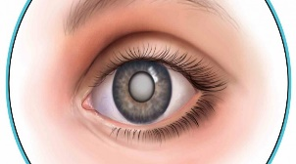 **..โรคต้อกระจก..**

**"ต้อกระจก" หมายถึงภาวะที่เลนส์แก้วตาขุ่นขาว จึงกั้นมิให้แสงทะลุไปรวมกันที่จุดรับแสง บริเวณจอประสาทตาได้ ทำให้ตามัว มองเห็นภาพไม่ชัด**

**สาเหตุของการเกิดต้อกระจก**

1. **ความเสื่อมตามวัย**
2. **จากอุบัติเหตุต่อดวงตา**
3. **ความผิดปกติแต่กำเนิด**
4. **จากยาหรือได้รับสารพิษ**
5. **จากโรคระบบอื่น ๆ เช่น เบาหวาน**

**อาการและอาการแสดง**

1. **ตามัวลงช้า ๆ เป็นเดือน เป็นปี ไม่มีอาการปวด**
2. **อาจมีการเห็น 2 ภาพในตาข้างเดียว (ภาพซ้อน)**
3. **ในที่สลัวการมองเห็นจะดีกว่าที่แสงสว่าง**
4. **อาจเหมือนมีเงาดำบังอยู่ในตา โดยไม่เคลื่อน**

**ไปมา**

1. **ส่องด้วยไฟฉาย เห็นรูม่านตาขาวขุ่น**

**การรักษาต้อกระจก**

**ผ่าตัดโดยใช้คลื่นเสียงความถี่สูงเข้าไปสลาย ต้อกระจก วิธีนี้เป็นที่นิยมมาก เพราะแผลผ่าตัด มีขนาดเล็ก 2-3 มิลิเมตร แผลหายเร็ว ระยะเวลา พักฟื้นสั้น**

**การเตรียมตัวสำหรับการผ่าตัดต้อกระจก**

**การเตรียมตัวทั่วไป**

**⏵เตรียมของใช้ที่จำเป็น เช่น แปรงสีฟัน สบู่ ยาสระผม ผ้าขนหนูผืนเล็กสำหรับเช็ดหน้า**

**⏵กรณีมีโรคประจำตัว เช่น เบาหวาน หัวใจ ความดัน ให้นำยามารับประทานต่อที่โรงพยาบาล**

**⏵มีญาติเฝ้าไข้ 1 คน**

**การเตรียมจิตใจ**

**⏵ทำจิตใจให้สบาย ยินยอมและให้ความร่วมมือแพทย์ขณะผ่าตัด**

**การเตรียมร่างกาย**

**⏵ ก่อนวันผ่าตัด อาบน้ำ สระผม ฟอกหน้าให้สะอาด**

**ไม่ทาแป้ง**

**⏵ ล้างน้ำยาทาเล็บออก (ถ้ามี)**

**⏵ นอนหลับให้เพียงพอ และฝึกนอนคลุมโปง**

**30 นาที**

**⏵ รับประทานอาหารอ่อนเข้า เช้าวันผ่าตัด และ**

**แปรงฟัน บ้วนปากให้สะอาด**

**⏵ รับประทานยาโรคประจำตัว (ถ้ามี)**

**⏵ ปัสสาวะให้เรียบร้อยก่อนไปห้องผ่าตัด**

**การปฏิบัติตัวเมื่อกลับจากห้องผ่าตัด**

**⏵ นอนราบไม่หนุนหมอน 2 ชั่วโมง และไม่นอนตะแคงด้านที่ทำผ่าตัด หลังจากนั้นนอนท่าปกติทั่วไปได้**

**⏵ รับประทานอาหารอ่อน 1 วัน หลังผ่าตัด**

**⏵ ปฎิบัติกิจวัตรประจำวันด้วยความระมัดระวัง ไม่เร่งรีบ**

**⏵ หลีกเลี่ยงการไอ จามแรง ๆ**

**⏵ หลีกเลี่ยงการเบ่งถ่ายอุจจาระ หากมีอาการท้องผูก แจ้งแพทย์ทราบ**

**⏵ งดสูบบุหรี่ เคี้ยวหมาก**

**⏵ ห้ามเปิดผ้าปิดตาและฝาครอบตาเองโดยเด็ดขาด**

**หลังผ่าตัดครบ 1 วัน**

**⦁ เช้าวันหลังผ่าตัด 1 วัน แพทย์หรือพยาบาลจะเปิดฝาครอบตา และผ้าปิดตาออก**

**⦁ พยาบาลสอนและสาธิตการเช็ดตา หยอดตา และ ให้ญาติฝึกเช็ดตา หยอดตา เพื่อสามารถนำไปปฏิบัติ ต่อที่บ้าน**

**การปฏิบัติตัวเมื่อกลับบ้าน**

**⏵ขณะอาบน้ำให้ใช้ขันตักน้ำราดจากไหล่ลงมาระวังไม่ให้น้ำกระเด็นเข้าตา ห้ามลงแช่น้ำในอ่าง ในคลอง ห้ามล้างหน้า ให้ใช้ผ้าสะอาดชุบน้ำบิดหมาด ๆ เช็ดหน้าเป็นเวลา 1 เดือน**

**⏵ เมื่อต้องการสระผม ควรนอนให้ผู้อื่นสระให้ อย่าให้น้ำกระเด็นเข้าตา ห้ามเคาะศีรษะ**

**⏵ ครอบฝาครอบตาไว้เฉาพาะเวลานอน เป็นเวลา 1 เดือน ป้องกันการขยี้ตาตอนหลับ ส่วนตอนกลางวัน ให้ใส่แว่นกันแดดป้องกันการระคายเคืองได้**

**⏵ หลีกเลี่ยงการยกของหนัก การออกกำลังประเภทกระโดด**

**⏵ หลีกเลี่ยงการไอ จามแรง ๆ**

**⏵ หลีกเลี่ยงการเบ่งอุจจาระ หากมีอาการท้องผูก แจ้งแพทย์ทราบ**

**⏵รับประทานผัก ผลไม้ และดื่มน้ำมาก ๆ เพื่อป้องกันท้องผูก**

**⏵ ใช้สายตาได้ตามปกติ**

**⏵ เช็ดตาและหยอดตาตามแพทย์สั่ง**

**⏵ งดมีเพศสัมพันธ์ 1 เดือน หลังผ่าตัด**

**⏵ มารับการตรวจตามนัด หากมีอาการผิดปกติ เช่น ปวดตา มีขี้ตา ตาแดง ตามัว รีบมาพบแพทย์ก่อนวันนัด**

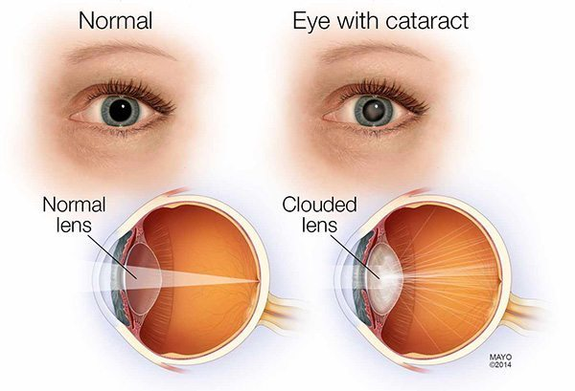

**หากมีข้อสงสัย**

**กรุณาติดต่อตึก ตา หู คอ จมูก**

**โทรศัพท์ 075 – 340250 ต่อ 7277, 7264**

**ผู้ป่วยลากลับบ้าน**

กลับมาตึก ตาหูคอ จมูก วันที่.........เวลา…….…….

เตรียมตัวก่อนมาโรงพยาบาล ดังนี้

1. อาบน้ำสระผม ฟอกหน้ากับสบู่ (ห้ามทาแป้ง)
2. ถอดของมีค่า เครื่องประดับ ล้างเล็บ (ถ้ามี)
3. นำผ้าขนหนูผืนเล็กสำหรับเช็ดหน้า สบู่เหลว
4. อ่านเอกสารการปฏิบัติตัว

ด้วยความปรารถนาดี...

หอผู้ป่วยตา หู คอ จมูก รพ.มหาราชนครศรีธรรมราช

โทร. 075- 340250 ต่อ 7277, 7264

โทรสาร. 075 – 343066

...19 กรกฎาคม 2565...



**คำแนะนำการปฏิบัติตัว**

**โรคต้อกระจก**

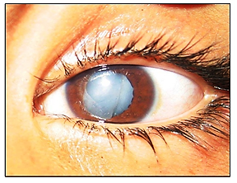

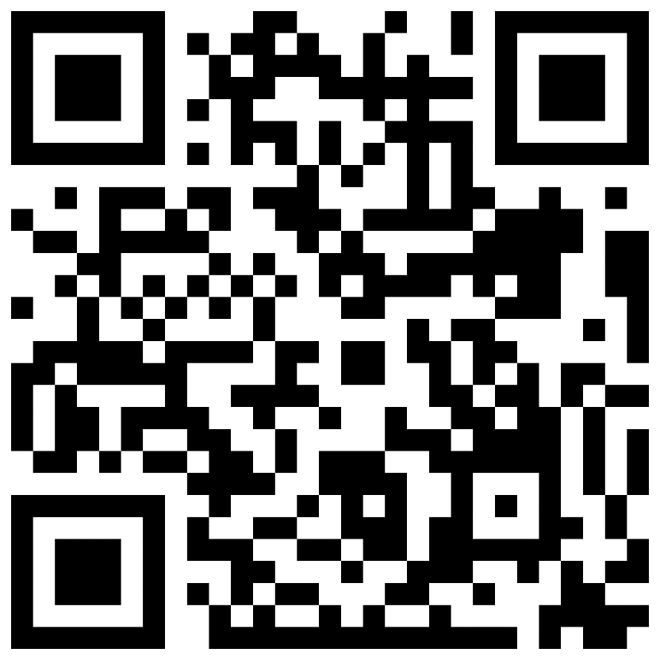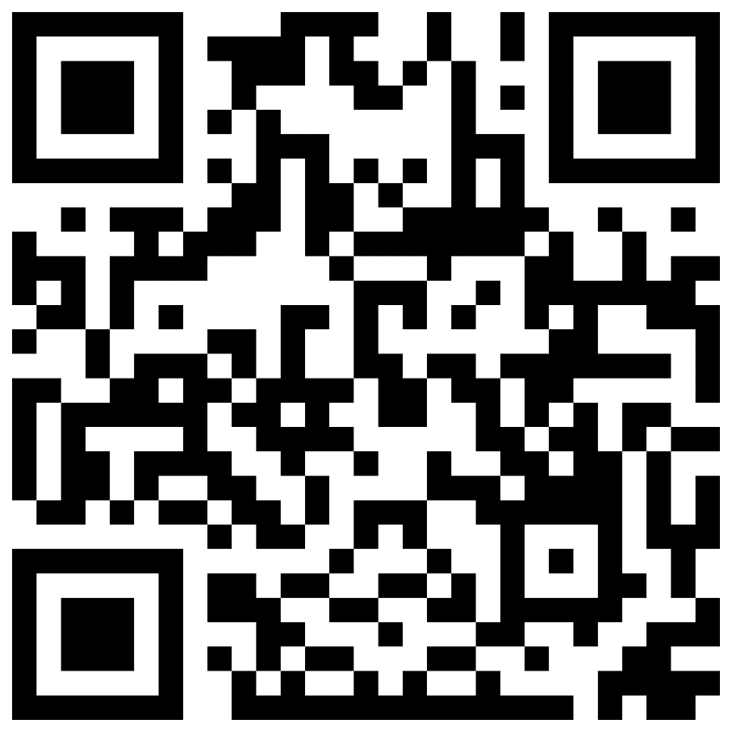

**วีดีโอการปฏิบัติตัว**

**ก่อน-หลังผ่าตัดต้อกระจก**

**คำแนะการปฏิบัติตัว**

**หลังผ่าตัดต้อกระจกเมื่อกลับบ้าน**